**Notre Dame de la Roya**

**8° dimanche ordinaire C**

**Messe du peuple de Dieu**

**Chant d’entrée :**

**Accueil :** Frères et sœurs, Une fois encore nous voici rassemblés autour de la table du Seigneur. Accueillons-nous en frères sous le regard d'un même Père, le Dieu de miséricorde, qui, seul, peut changer notre cœur et renouveler notre regard.

**Prière pénitentielle** **:**

***Prêtre :*** Dieu ne cesse de nous libérer. Qu'il prononce sur nous les paroles de pardon. *(brève pause en silence)*

* ***Prêtre :*** Seigneur Jésus, envoyé du Père, pour nous dire l'amour de Dieu

***Animateur chante :*** ***— Kyrie eleison.***

* ***Prêtre :*** Christ, venu dans notre monde, pour annoncer le pardon de Dieu

***Animateur chante :*** ***— Christe eleison.***

* ***Prêtre :*** Seigneur, ressuscité d'entre les morts pour nous donner la vie de Dieu,

***Animateur chante :*** ***— Kyrie eleison.***

***Prêtre :*** Que Dieu tout-puissant …

* ***Animateur chante :*** Gloria…

**Psaume 91**

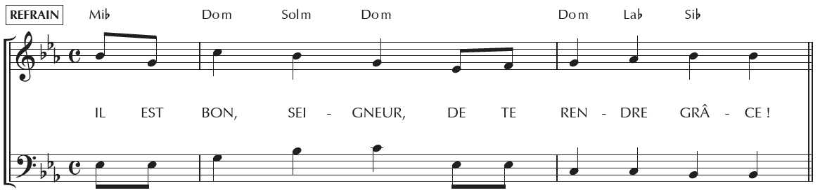

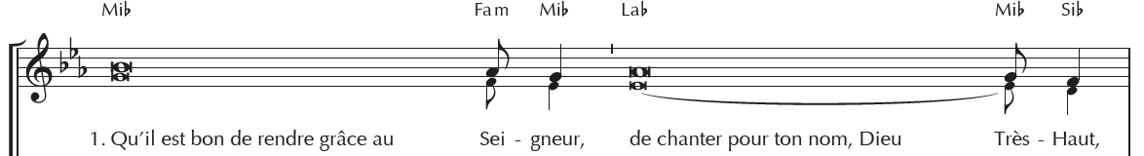

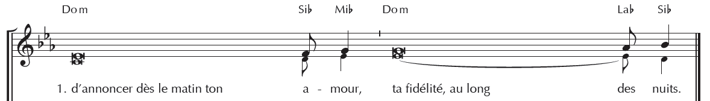

**1.** Qu’il est bon de rendre grâce au Seigneur,  
de chanter pour ton nom, Dieu Très-Haut,  
d’annoncer dès le matin ton amour,  
ta fidélité, au long des nuits !

**2.** Le juste grandira comme un palmier,  
il poussera comme un cèdre du Liban ;  
planté dans les parvis du Seigneur,  
il grandira dans la maison de notre Dieu.

**3.** Vieillissant, il fructifie encore,  
il garde sa sève et sa verdeur  
pour annoncer : « Le Seigneur est droit !  
Pas de ruse en Dieu, mon rocher ! »

**Prière universelle** **:**

***Prêtre :*** Inspirés par son Esprit, présentons au Christ nos demandes pour l'Église et pour le monde:



1. Prions pour l'Église universelle : qu'elle soit toujours le bon arbre qui porte de beaux fruits.
2. Prions pour tous ceux qui, dans l'Église ou dans le monde, ont la charge de guider et de diriger : qu'ils soient généreux et clairvoyants.
3. Prions pour les malades, les isolés, les familles en deuil : que des témoins leur fassent connaître la tendresse de Dieu...
4. Pour nous-mêmes et notre communauté, pour que, fermes dans la foi, nous soyons toujours plus actifs au service de Dieu et de nos frères, prions le Seigneur.

***Prêtre :*** Père, toi qui veux le salut de l'humanité, entends la prière de tes enfants. Exauce nos demandes, celles que nous t'avons adressées comme celles que nous n'osons exprimer. Nous te le demandons par Jésus, le Christ, notre Seigneur. Amen !

**Chant de Communion :**

**Annonces :**

**Chant d’envoi :**